「ロボットで変わる介護負担」
是非、体験して下さい！

「介護ロボット普及の取組み・活動紹介」
介護従事者の腰痛発生件数の増加や、現場のマンパワー不足が深刻化している中で、少しでも高齢者の方の自立した生活や、介護者の負担軽減の為に、
介護 ロボットの普及敬啓発を行っています。
事例発表 パロ・マインレットの施設や在宅での活用の紹介、利用者の感想
を交え、介護ロボットの導入・介護サービスの負担軽減にどうつなげるか専門職
の立場から見た意見交換の場を設けています。 ★ 体験コーナあり

介護ロボットに興味がある方、導入にもう一歩踏み込めない方、是非ご参加ください
日時：Ｈ２６．２．１７（月） １３：３０～１５：３０
会 場：佐賀市保健福祉会館 （ほほえみ館 視聴覚室）
受 講 料：無 料 （佐賀市兵庫北三丁目８番地３６号）
自動排泄処理ロボット研修
パロがお待ちしています。

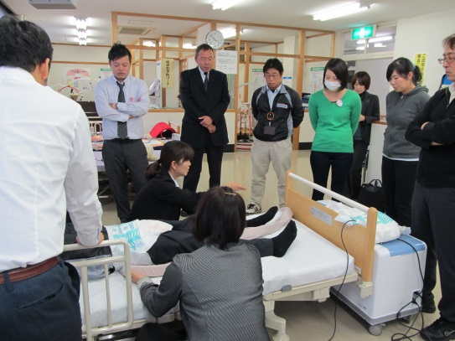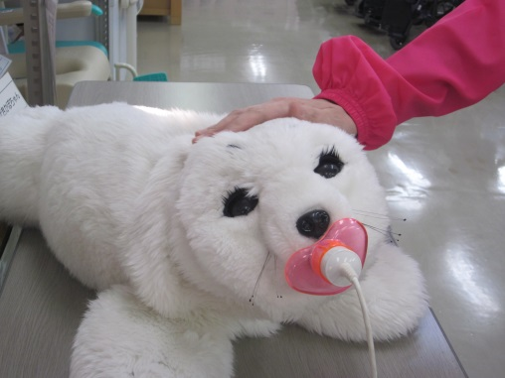
申し込・問い合わせ：佐賀県在宅生活サポートセンター ℡0952-31-8655
FAX 0952-30-2591
氏名（または団体名） | 勤 務 先 | 職 種 | 電 話 番 号

